Mag.a art. Christina Priebsch-Loeffelmann
Rudolf Waisenhorngasse 119/60, 1230 Wien, 0660/ 409 70 69, chriprie@gmx.at, www.musicmoves.info
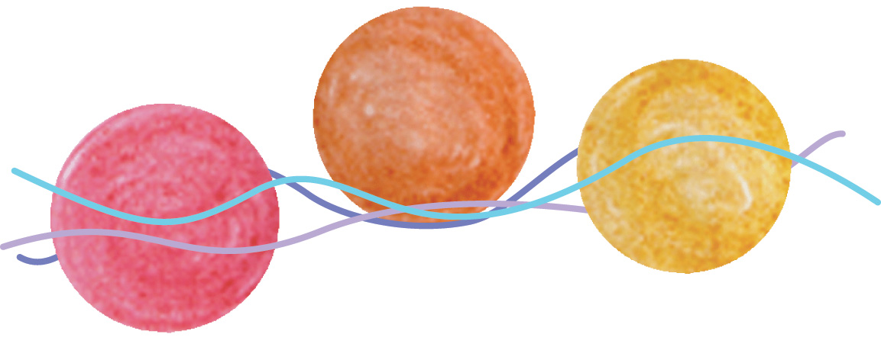

RHYTHMIK MUSIK & BEWEGUNG KÖRPERARBEIT

Informationen
zur Speicherung und Verwendung
Ihrer Daten

Vorwort:
Gerade bei kreativem Ausdruck ist der sorgsame Umgang mit individuellen Grenzen und Informationen sehr wichtig, damit sich die Menschen mit Freude auf das Geschehen einlassen können.
Da mir der achtsame Umgang mit Daten und Foto- bzw. Videoaufnahmen immer schon ein Anliegen war, ändert sich in meiner grundsätzlichen Haltung durch die neue Verordnung vom Mai 2018 eigentlich fast nichts.
Das eine oder andere Detail ist aber vielleicht für Sie interessant, deshalb habe ich versucht, den Text möglichst übersichtlich zu gestalten.
Laut Gesetz muss ich hier eine vollständige Erklärung zur Verwendung Ihrer Daten abgeben:

- Welche Daten habe ich von Ihnen?

Bei der Anmeldung werden Name, ev. Name und Geburtsdatum des Kindes, das den Kurs besucht, die Adresse, die Telefonnummer und die E-Mail-Adresse erhoben.
Während des Kurses werden Notizen zur Anwesenheit (Häufigkeit), zu besonderen Begebenheiten während des Unterrichts sowie zum Wissens-, Könnens- und Entwicklungsstand und zur weiteren Entwicklung im Laufe des Kurses in folgenden Bereichen gemacht: Fertigkeiten und Inhalte im Bereich Musik und Bewegung, Wahrnehmung, Sprache, intellektuelle Fähigkeiten, sozial-emotionale Kompetenz, aktive Mitgestaltung des Geschehens, kreativ-künstlerischer Ausdruck, Gedächtnis.
Fallweise werden Video-, Foto- und Audioaufnahmen vom Unterricht oder von Aufführungen gemacht.

- Wo werden sie gespeichert und wozu?

Die Anmelde-Daten (per E-Mail oder Online-Anmeldung) werden ausgedruckt und während des Kurses in der Kursmappe aufgehoben. Anschließend kommen sie in eine allgemeine Mappe. Voller Name und Adresse sind notwendig, um eine gewisse Verbindlichkeit herzustellen (=Beleg für einen mündlichen Vertrag für die Teilnahme). Die Telefonnummer benötige ich, wenn ein Kontakt über E-Mail nicht oder schwer möglich ist, sowie wenn es dringende Mitteilungen gibt (Kursausfall oder Verschiebung, benötigte Dinge, etc.). Per E-Mail schicke ich während des Kurses ca. 6 mal pro Kursjahr wichtige Informationen (z.B. Terminübersicht, Änderungen, Hinweise, Zusammenfassungen, Feedback, etc.). Das Geburtsdatum (bei Kindern) ist eine Möglichkeit, die Vorbereitung des Unterrichts sehr individuell abzustimmen, auch ohne die Kinder vorher zu kennen. Es dient auch als Orientierung für die Beobachtung der Entwicklung und bei Rückfragen dazu seitens der TeilnehmerInnen bzw. Erziehungsberechtigten.

Sämtliche oben (Punkt 1) genannte Informationen, die während des Kurses aufgezeichnet werden, werden auf den Unterlagen zur Vorbereitung und Reflexion des Unterrichts handschriftlich festgehalten. Diese dienen den individuell zugeschnittenen Angeboten im Unterricht, sodass eine optimale Unterstützung der Entwicklung garantiert werden kann.

Videos, Fotos und Tonaufnahmen sind dazu da, den Unterricht zu dokumentieren, sie dienen meiner fachlichen Reflexion, als Anschauungsmaterial für Vorträge, o.ä. und als Werbe- und Informationsmaterial auf Flyern, Plakaten und meiner Homepage. Videos und Fotos werden auf Social-Media-Plattformen nur so hochgeladen, dass man die Person nicht erkennen kann und nicht in Verbindung mit dem Namen. Für Bildmaterial, auf dem jemand zu erkennen ist, gilt das allgemeine „Recht am eigenen Bild“. Tonmaterial, das eigene, ausgestaltete Stücke der TeilnehmerInnen beinhaltet, wird nicht ohne deren Einwilligung veröffentlicht. Auch um diese Einwilligung eventuell später einzuholen, werden die Kontaktdaten gespeichert. Bild- und Tonmaterial werden auf meinem Computer gespeichert, weiters auf einer externen Festplatte zur Sicherung.

- Was ist die Auswirkung und die Tragweite dieser Speicherung?

Sämtliche Anmelde-Daten werden nicht an Dritte weitergegeben. Die Speicherung hat keinerlei weitere Auswirkung.

Die notierten Daten aus dem Unterricht werden nur mit dem Vornamen, bei Kindern mit dem Alter und mit dem Datum versehen, sodass eine ganz genaue Verknüpfung der Person nur im Zusammenhang mit den Anmeldedaten möglich ist. Sie werden aber gesondert von diesen aufgehoben. Sie werden fallweise für Vorträge, Fachartikel, u.ä. verwendet. Sollten Sie in Publikationen in irgendeiner Form veröffentlicht werden, geschieht dies natürlich anonymisiert.
Daten aus dem Unterricht werden bei Kindern nur an Eltern, Erziehungsberechtigte oder andere für sie verantwortliche Begleitpersonen im Kurs weitergegeben, bei Erwachsenen natürlich nicht an Dritte. Eine Ausnahme gibt es bei Erwachsenen in der sonder- und heilpädagogischen Arbeit, die Zuständige als Begleiter und Unterstützer an ihrer Seite brauchen.

Haben Sie bei der Anmelde-Klausel mit „ich bin einverstanden“ zugestimmt, dass Foto-, Video- und Tonaufnahmen für meine Homepage und Werbezwecke, sowie Vorträge u.ä. verwendet werden dürfen, werde ich diese ausschließlich dafür verwenden – natürlich nicht im Zusammenhang mit dem Namen. Für die Verwendung dieser Daten auf Social-Media-Plattformen habe ich bereits unter Punkt 2 (Speicherort) geschrieben.

- Wie lange werden die Daten gespeichert?

Die Kontaktdaten werden für eine eventuelle spätere Verwendung von Aufnahmen weiterhin gespeichert, wenn ich von der betreffenden Person Foto-, Video- und Audiodateien habe.
Der Löschung aller Daten, sobald diese nicht mehr gebraucht werden, steht im Datenschutzgesetz die Aufbewahrungspflicht gegenüber. Da weder für PrivatlehrerInnen noch für Privatschulen die Aufbewahrungsfrist gesetzlich geregelt ist, orientiere ich mich an der Aufbewahrungspflicht für Unterrichtsdokumentation in öffentlichen Schulen von 3 Jahren. So kann ich auch im Nachhinein noch in verantwortungsvoller Weise Entwicklungen nachvollziehen oder Informationen geben, wenn das von Seiten der TeilnehmerInnen gewünscht wird. Das hat sich in der Praxis der letzten Jahre bereits bewährt.

Da ich Ton-, Video- und Fotomaterial immer wieder für verschiedene Zwecke (siehe Punkt 2) brauchen kann, bleiben die Daten gespeichert.

- Wann nütze ich Ihre Daten, um Sie zu kontaktieren?

Ihre Telefonnummer nütze ich nur, wenn Sie mich um einen Rückruf gebeten haben oder auf ein bestimmtes Angebot ausdrücklich hingewiesen werden wollten, außerdem natürlich für dringende Nachrichten (Absagen, etc.). Ihre E-Mail Adresse nütze ich für den Newsletter, wenn sie sich dafür angemeldet haben, sowie für gezielte Information, wenn Sie selbst bereits danach gefragt oder allgemein gezielte Information gewünscht haben. Außerdem nütze ich die E-Mail-Adresse für Informationen während des Kurses (Termine, benötigte Dinge, etc.).

- Wie können Sie genauere Informationen bekommen oder nachfragen, ob Daten vor dem geplanten Zeitraum gelöscht oder anonymisiert werden?

Sie können jederzeit

  - Details der von Ihnen gespeicherten Daten, Dokumentationen und Aufnahmen erfragen,
  - Kontaktdaten löschen lassen sowie vom Newsletter zurücktreten oder Ihr Interesse an gezielten Informationen widerrufen,
  - Ihre Zustimmung zur Veröffentlichung von Aufnahmen widerrufen,
  - Aufnahmen wieder löschen lassen,
  - Unterrichtsdaten vor Ablauf der Aufbewahrungspflicht auch ohne Veröffentlichung anonymisieren lassen.

Kontaktieren Sie mich dazu telefonisch 0660/ 409 70 69 oder per E-Mail chriprie[at]gmx.at.

Ich hoffe, die hier genau ausgeführte Erklärung trägt dazu bei, sich voller Vertrauen kreativ in das bunte und vielgestaltige Geschehen der RhythmikMB einzubringen!

Mag.a Christina Priebsch-Loeffelmann

(Stand: März 2020)

